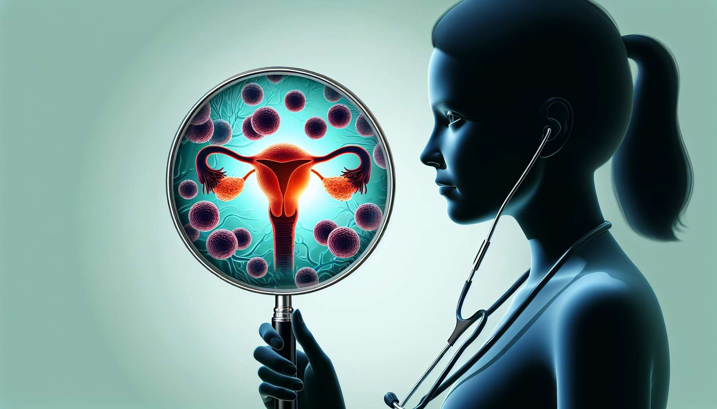

La sindrome dell'ovaio policistico (PCOS) è uno degli squilibri ormonali più comuni nelle donne in età fertile, colpendo circa il 5-10% di esse. Si tratta di un disturbo complesso ed eterogeneo, caratterizzato dalla triade: iperandrogenismo (eccesso di ormoni maschili), disturbi ovulatori (assenza o irregolarità dell'ovulazione) e aspetto policistico delle ovaie all'ecografia.  
  
Le cause esatte della PCOS restano poco comprese, ma sappiamo che coinvolge fattori genetici, epigenetici e ambientali. Spesso si riscontra una predisposizione familiare. L'esposizione in utero a livelli elevati di androgeni potrebbe "programmare" lo sviluppo successivo di PCOS. L'obesità, la resistenza all'insulina e l'infiammazione cronica svolgono anche un ruolo chiave nell'insorgenza e nel mantenimento della sindrome.  
  
Dal punto di vista fisiopatologico, la PCOS si caratterizza da una ipersecrezione di ormoni androgeni (testosterone, androstenedione, DHEAS) da parte delle ovaie e delle ghiandole surrenali. Quest'eccesso di androgeni disturba lo sviluppo follicolare e impedisce l'ovulazione, portando a cicli irregolari o amenorrea. Le ovaie assumono un aspetto "policistico" con numerosi follicoli immaturi all'ecografia.  
  
La resistenza all'insulina è presente nel 50-70% delle donne con PCOS, anche in assenza di obesità. L'iperinsulinemia stimola la produzione di androgeni dalle ovaie e riduce la sintesi epatica di SHBG (sex hormone binding globulin), aumentando così la biodisponibilità del testosterone. Si instaura un circolo vizioso tra iperandrogenismo e resistenza all'insulina.  
  
Clinicamente, la PCOS si manifesta con disturbi mestruali (spaniomenorrea, amenorrea), infertilità dovuta ad anovulazione, irsutismo (eccessiva crescita di peli di tipo maschile), acne persistente, alopecia androgenetica (perdita di capelli di tipo maschile) e spesso obesità con una distribuzione androide del grasso (a livello addominale). Dal punto di vista metabolico, si osservano frequentemente resistenza all'insulina, prediabete o diabete di tipo 2, dislipidemia e un rischio aumentato di malattie cardiovascolari. I disturbi psicologici come la depressione, l'ansia e la diminuzione dell'autostima sono anche più frequenti.  
  
La diagnosi di PCOS si basa sui criteri di Rotterdam, che richiedono la presenza di almeno 2 dei 3 seguenti elementi: oligo/anovulazione, iperandrogenismo clinico e/o biologico, aspetto policistico delle ovaie all'ecografia. Devono essere escluse altre cause di iperandrogenismo (tumore ovarico o surrenalico, iperplasia congenita delle surrenali, iperprolattinemia, disfunzione tiroidea).  
  
L'approccio al trattamento della PCOS richiede un'approccio globale e personalizzato, finalizzato a ristabilire l'equilibrio ormonale e metabolico. Le modifiche dello stile di vita sono il pilastro della terapia. Una perdita di peso anche modesta (5-10% del peso iniziale) può migliorare significativamente l'iperandrogenismo, l'ovulazione e la resistenza all'insulina. Una dieta a basso carico glicemico, ricca di fibre e proteine vegetali, così come una regolare attività fisica sono benefiche. Alcuni nutrienti come lo zinco, il cromo, il magnesio, la vitamina D e gli omega 3 possono aiutare a riequilibrare gli ormoni. La gestione dello stress attraverso tecniche di rilassamento è anche importante.  
  
In aggiunta, possono essere proposti trattamenti farmacologici a seconda dei sintomi e del desiderio di gravidanza. La metformina, un farmaco antidiabetico orale, migliora la resistenza all'insulina e può favorire l'ovulazione. I contraccettivi estro-progestinici regolarizzano i cicli e riducono l'iperandrogenismo. Il clomifene citrato o le gonadotropine stimolano l'ovulazione in caso di infertilità. Gli anti-androgeni come la spironolattone o il finasteride trattano l'irsutismo e l'acne. Un'epilazione laser può completare il trattamento dell'irsutismo.  
  
Un monitoraggio regolare è essenziale per controllare l'evoluzione dei sintomi, adattare i trattamenti e individuare precocemente complicanze metaboliche e cardiovascolari. Un supporto psicologico può essere benefico per migliorare l'immagine corporea e la qualità della vita.  
  
In sintesi, la PCOS è un disturbo endocrino comune e complesso, che influisce significativamente sulla salute riproduttiva, metabolica e psicologica delle donne. La sua gestione richiede un approccio integrato e personalizzato, combinando modifiche dello stile di vita, integratori nutrizionali mirati e trattamenti farmacologici ad hoc. Il coaching sulla salute ormonale svolge un ruolo chiave nell'aiutare le donne con PCOS a comprendere meglio la loro condizione, ad adottare stili di vita salutari e a ritrovare un equilibrio ormonale e un benessere duraturo.  
  
Punti chiave:  
  
- La sindrome dell'ovaio policistico (PCOS) è un comune squilibrio ormonale nelle donne in età fertile, caratterizzato da iperandrogenismo, disturbi ovulatori e aspetto policistico delle ovaie.  
  
- Le cause della PCOS sono multifattoriali, coinvolgendo fattori genetici, epigenetici e ambientali. L'obesità, la resistenza all'insulina e l'infiammazione cronica svolgono un ruolo chiave.  
  
- La PCOS si manifesta con disturbi mestruali, infertilità, irsutismo, acne, alopecia androgenetica e spesso obesità. Le complicanze metaboliche e psicologiche sono frequenti.  
  
- La diagnosi si basa sui criteri di Rotterdam e l'esclusione di altre cause di iperandrogenismo.  
  
- La gestione richiede un approccio globale e personalizzato, combinando modifiche dello stile di vita (perdita di peso, dieta a basso carico glicemico, attività fisica, gestione dello stress), integratori nutrizionali mirati e trattamenti farmacologici adatti (metformina, contraccettivi, induttori dell'ovulazione, anti-androgeni, epilazione laser).  
  
- Un monitoraggio regolare è essenziale per controllare l'evoluzione, adattare i trattamenti e individuare le complicanze. Un supporto psicologico può migliorare la qualità della vita.  
  
- Il coaching sulla salute ormonale ha un ruolo chiave nell'aiutare le donne con PCOS a comprendere meglio la loro condizione, adottare stili di vita salutari e ritrovare un equilibrio ormonale duraturo.